**ATIVIDADE JUNÇÃO DE TABELAS**

1. Implemente as consultas abaixo considerando o modelo conceitual abaixo e utilizando para realizar a junção os comandos que achar necessário de acordo com última aula.

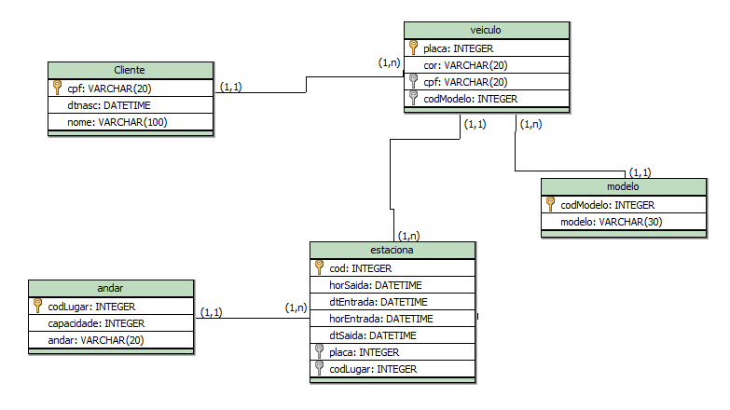

**Faça os insert’s necessários para responder as Junções Abaixo:**

1. **Salve os scripts DDL que resolvem a situação acima e cole aqui.**

CREATE TABLE cliente (

cpf varchar(20) PRIMARY KEY NOT null,

dtnasc datetime NOT null,

nome varchar(100) not null

);

CREATE TABLE andar (

codlugar INT PRIMARY KEY AUTO_INCREMENT,

capacidade int NOT null,

andar varchar(20) not null

);

CREATE TABLE modelo (

codModelo int PRIMARY KEY AUTO_INCREMENT,

modelo varchar(30) NOT null

);

CREATE TABLE veiculo (

placa INT PRIMARY KEY AUTO_INCREMENT,

cor varchar(20) NOT null,

cpf varchar(20) NOT null,

codModelo int NOT null,

FOREIGN KEY (cpf) REFERENCES cliente(cpf),

FOREIGN KEY (codModelo) REFERENCES modelo(codModelo)

);

CREATE TABLE estaciona (

codestaciona INT PRIMARY KEY AUTO_INCREMENT,

horsaida time NOT null,

dtsaida date NOT null,

horentrada time NOT null,

dtentrada date NOT null,

placa int NOT null,

codlugar int NOT null,

FOREIGN KEY (placa) REFERENCES veiculo(placa),

FOREIGN KEY (codlugar) REFERENCES andar(codlugar)

);

1. **Salve os comando DML de preenchimento e cole aqui:**
2. **Cole todos os inserts**

INSERT INTO cliente (cpf, dtnasc, nome) VALUES

('12345678901', '1988-02-14', 'Lucas Ferreira'),

('23456789012', '1992-10-30', 'Mariana Lima'),

('34567890123', '1975-07-08', 'Felipe Santos'),

('45678901234', '1990-12-19', 'Carla Mendes'),

('56789012345', '1983-03-27', 'Rafael Alves'),

('67890123456', '1995-06-21', 'Patrícia Gomes'),

('78901234567', '1987-11-05', 'Tiago Rocha'),

('89012345678', '1991-01-12', 'Vanessa Costa'),

('90123456789', '1985-09-17', 'Eduardo Lima'),

('01234567890', '1998-05-09', 'Sofia Martins');

INSERT INTO andar (capacidade, andar) VALUES

(55, 'Térreo'),

(42, '1º Andar'),

(38, '2º Andar'),

(48, '3º Andar'),

(32, '4º Andar'),

(22, '5º Andar'),

(28, 'Subsolo 1'),

(26, 'Subsolo 2'),

(18, 'Subsolo 3'),

(65, 'Cobertura');

INSERT INTO modelo (modelo) VALUES

('Mazda 3'),

('Mitsubishi Lancer'),

('Kia Cerato'),

('Hyundai Elantra'),

('Toyota Yaris'),

('Chevrolet Cruze'),

('Volkswagen Polo'),

('Nissan Sentra'),

('Honda Fit'),

('Ford Fiesta');

INSERT INTO veiculo (cor, cpf, codModelo) VALUES

('Azul', '12345678901', 1),

('Prata', '23456789012', 2),

('Vermelho', '34567890123', 3),

('Preto', '45678901234', 4),

('Cinza', '56789012345', 5),

('Amarelo', '67890123456', 6),

('Verde', '78901234567', 7),

('Branco', '89012345678', 8),

('Laranja', '90123456789', 9),

('Roxo', '01234567890', 10);

INSERT INTO estaciona (horsaida, dtsaida, horentrada, dtentrada, placa, codlugar) VALUES

('09:45:00', '2025-09-01', '07:30:00', '2025-09-01', 1, 1),

('10:30:00', '2025-09-01', '08:15:00', '2025-09-01', 2, 2),

('13:20:00', '2025-09-01', '09:00:00', '2025-09-01', 3, 3),

('15:10:00', '2025-09-01', '11:45:00', '2025-09-01', 4, 4),

('17:05:00', '2025-09-01', '12:30:00', '2025-09-01', 5, 5),

('18:40:00', '2025-09-01', '13:50:00', '2025-09-01', 6, 6),

('19:50:00', '2025-09-01', '15:10:00', '2025-09-01', 7, 7),

('20:30:00', '2025-09-01', '16:00:00', '2025-09-01', 8, 8),

('21:55:00', '2025-09-01', '17:20:00', '2025-09-01', 9, 9),

('23:15:00', '2025-09-01', '18:40:00', '2025-09-01', 10, 10);

1. **Cole pelo menos dois updates (alterando cor de carro e um modelo de um carro cadastrado errado)**

UPDATE veiculo SET cor= 'Dark-Green' WHERE placa=9;

UPDATE modelo SET modelo= ‘Opala SS' WHERE modelo='Ford Ka’;

1. **Cole pelo menos 1 delete extraindo um registro de um cliente que já tenha estacionado no local. Fique atento ao que deve acontecer quando vai tentar deletar e esse cliente já possui um carro cadastrado, e já estacionou pelo menos uma vez. Explique o que houve quando foi fazer o delete e como resolveu para deletar;**

Foram retornados erros dizendo que não possuia regisatros desses clientes em outras tabelas.

1. **Exiba a placa e o nome dos donos de todos os veículos.**
2. **Exiba o CPF e o nome do cliente que possui o veículo de placa “JJJ-2020” (Ou a que vocês cadastraram).**
3. **Exiba a placa e a cor do veículo dos carros que estacionaram no dia XX/XX/XXX.**
4. **Exiba a placa e o ano do veículo que possui o código de estacionamento 1.**
5. **Exiba a placa, o ano do veículo e a descrição de seu modelo, se ele possuir ano a partir de 2000.**
6. **Exiba o endereço, a data de entrada e de saída dos estacionamentos do veículo de placa “JEG-1010”.**
7. **Exiba a quantidade de vezes que os veículos de cor verde estacionaram.**
8. **Liste todos os clientes que possuem carro de modelo 1.**
9. **Liste as placas, os horários de entrada e saída dos veículos de cor verde.**
10. **Liste todos os estacionamentos do veículo de placa “JJJ-2020”.**
11. **Exiba o nome do cliente que possui o veículo cujo código do estacionamento é 2.**
12. **Exiba o CPF do cliente que possui o veículo cujo código do estacionamento é 3.**
13. **Exiba a descrição do modelo do veículo cujo código do estacionamento é 2.**
14. **Exiba a placa, o nome dos donos e a descrição dos modelos de todos os veículos.**